Задание для 32 групп
Живопись
(срок сдачи 20 апреля 2020года)
- Выполнить этюды фигуры человека.
Материал на выбор: гуашь, акварель, формат А3, А4.
6 листов формата А4. На одном листе одна зарисовка.
Можно на формате А3 три фигуры.
Этапы работы:
- Определяем композиционное расположение фигуры человека на листе.
- Схематично линиями наносим движение фигуры человека и её пропорции.
- Выполняем работу цветом. Достаточно взять два цвета и охру для лица. Не берите яркие цвета, а в цвет тени, можно добавить чёрный (обратите внимание на примеры)
- Можно дополнить этюд падающей тенью. Тень должна быть легкой (светлее, чем фигура)
Постарайтесь передать индивидуальные особенности человека, чтобы все фигуры не были одинаковыми.

ПРИМЕРЫ ЗАДАНИЯ:
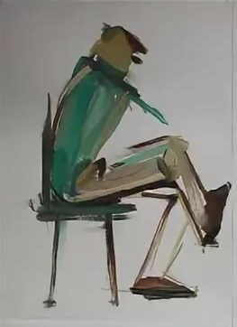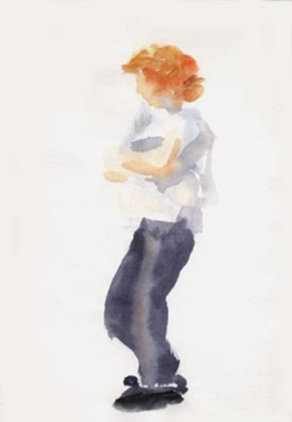

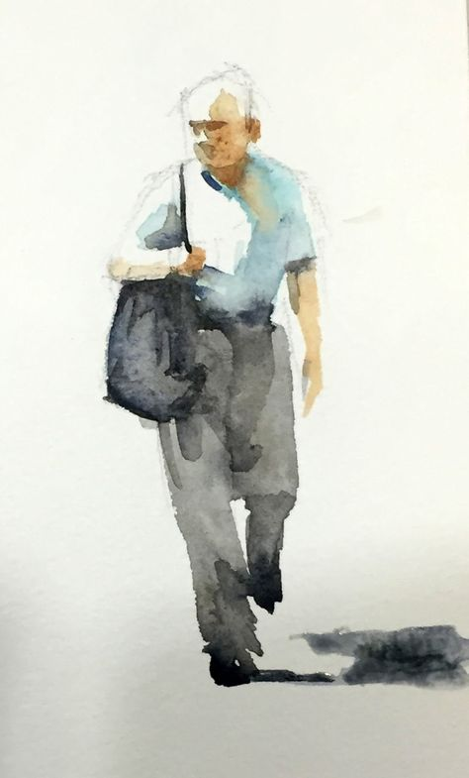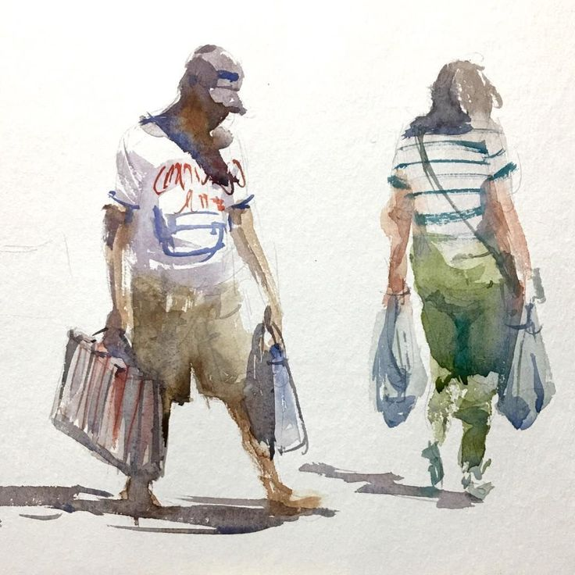

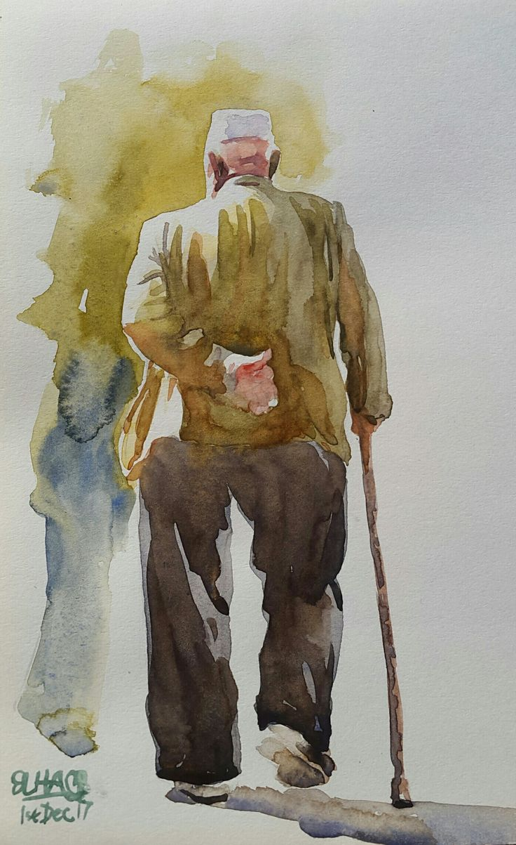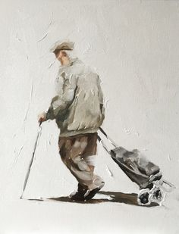

- Выполнить этюды овощей и фруктов.
Материал: гуашь, формат А 4
3 листа формата А 4. На одном листе два фрукта.
Цель работы – передать объём предмета с помощью цвета (теплый на свету, холодный в тени), и светотеневой проработки (свет, полутень, тень, рефлекс).
Этапы работы:
- грамотно закомпоновать предметы на листе (не большие, не маленькие)
- прорисовать предметы, с учетом их особенностей (круглый, овальный )
- наметить на предметах свет, тень
- обозначить падающую тень
- работа цветом, мазками (свет, полутень, тень рефлекс, блик)
- не забываем смешивать цвета, добавляя в тень холодные оттенки, а в свет теплые.
- фон берём аккуратно, чтобы предмет не терялся (светлое на темном, темное на светлом)

ПРИМЕРЫ ЗАДАНИЯ:

